
บันทึกข้อความ
ส่วนราชการ สภ.ปาดังเบซาร์ จว.สงขลา โทร. 0 7452 1018
ที่ ๐๐๒๔(สข).(๒๕).๑๖/- วันที่ ๑ เมษายน ๒๕๖8
เรื่อง รายงานแผนการใช้จ่ายงบประมาณ รอบ ๖ เดือนแรก หรือ ๒ ไตรมาส ของปีงบประมาณ พ.ศ.๒๕๖8 ...........................................................................................................................................................................

เรียน ผกก.สภ.ปาดังเบซาร์

ตามที่สำนักงานคณะกรรมการป้องกันและปราบปรามการทุจริตแห่งชาติ (สำนักงาน ป.ป.ช.) ได้ดำเนินโครงการประเมินคุณธรรมและความโปร่งใสในการดำเนินงานของหน่วยงานภาครัฐ (lntegrity and Transparency Assessment : ITA) ซึ่งเป็นการประเมินเพื่อวัดระดับคุณธรรมและความโปร่งใสในการดำเนินงานของหน่วยงานภาครัฐ โดยกำหนดให้หน่วยงานรายงานแผนการใช้จ่ายงบประมาณประจำปี รอบ ๖ เดือนแรก หรือ ๒ ไตรมาส ชองปีงบประมาณ พ.ศ.๒๕๖8 (๑ ต.ค.๖7 – ๓๑ มี.ค.๖8) นั้น

งานอำนวยการ สภ.ปาดังเบซาร์ ได้จัดทำแผนการใช้จ่ายงบประมาณ ประจำปี รอบ ๖ เดือนแรก ประจำปีงบประมาณ พ.ศ.๒๕๖8 ตามโครงการประเมินคุณธรรมและความโปร่งใสในการดำเนินงานของหน่วยงานภาครัฐ (lntegrity and Transparency Assessment : ITA) ของสำนักงานคณะกรรมการป้องกันและปราบปรามการทุจริตแห่งชาติเรียบร้อยแล้ว


จึงเรียนมาเพื่อโปรดทราบ

พ.ต.ท.
( สุนทร สุริยะวงศ์ )
สว.อก.สภ.ปาดังเบซาร์

-ทราบ

จัดทำประกาศเผยแพร่แผนการใช้จ่ายงบประมาณ รอบ ๖ เดือนแรก
หรือ ๒ ไตรมาส ของงบประมาณ พ.ศ.๒๕๖8 เพื่อให้ทราบโดยทั่วกัน
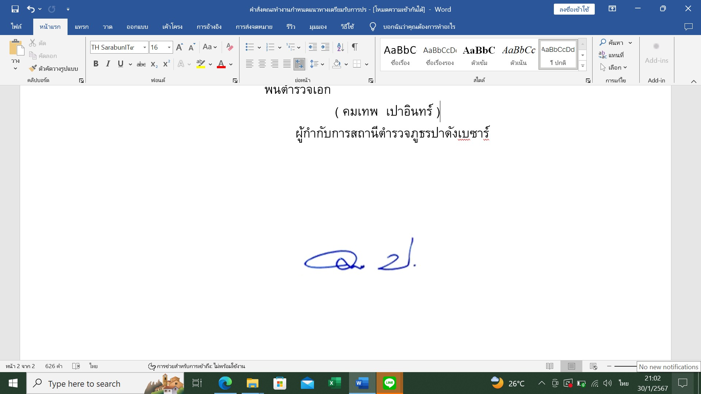
และรายงานผลการใช้จ่ายงบประมาณฯ ปัญหา / อุปสรรค ให้ทราบ

พ.ต.อ.
( คมเทพ เปาอินทร์ )
ผกก.สภ.ปาดังเบซาร์

